서울시립미술관 <미묘한 삼각관계>전시 쉬 전 작가의 <In Just a Blink of an Eye> 작품에 함께할 퍼포머를 구합니다.

서울시립미술관에서는 오는 3월 10일부터 5월 10일까지 <미묘한 삼각관계>전시를 선보입니다.
한중일을 대표하는 작가 양아치, 쉬전, 고이즈미 메이로의 작품세계를 통해 서로의 문화에 대한 다양한 해석과 비평의 가능성을 알아보고자 마련된 전시입니다.
이번 전시를 통해 대규모의 작품을 처음 선보이는 쉬 전의 ‘눈 깜박할 사이에’<In Just a Blink of an Eye>(2005/2014)의 퍼포먼스를 전시기간 동안 해 주실 분을 구합니다.
작품의 특성상 키 160~ 170cm 몸무게 50~70kg에 해당하시는 남자 여자 누구나 상관없습니다.
자세한 사항은 전화 02-2124-8946 or 이메일 gracepark05@citizen.seoul.kr로 문의해주시기 바랍니다.
많은 분들의 참여를 부탁드립니다.

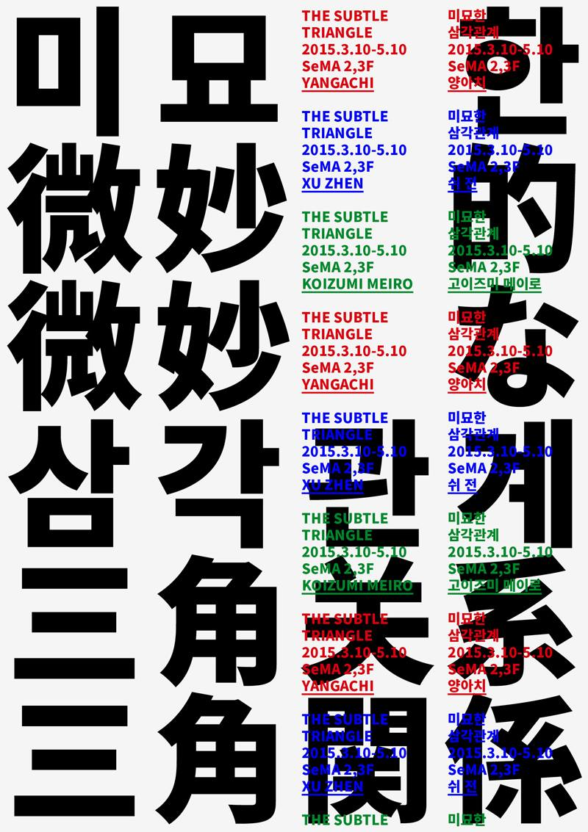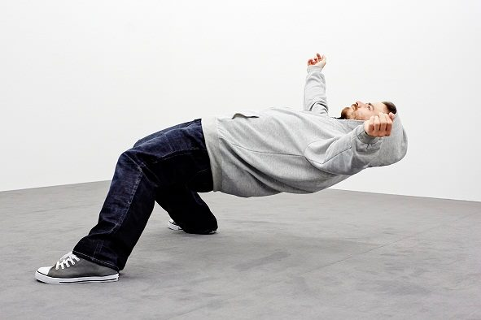
눈 깜박할 사이에(In Just a Blink of an Eye) 작품
<미묘한 삼각관계>전시포스터

쉬 전_Xu Zhen
중국 작가 쉬 전(Xu Zhen, b.1977)은 현재 중국 뿐만 아니라 해외 미술계에서도 가장 주목하고 있는 작가로 1990년대 중국의 급속한 경제 발전과 도시화 경험 속에서 소위 천안문 세대로 일컬어지는 중국 아방가르드 작가들의 영향을 이어받아 활동하고 있는 작가입니다. 이번 전시를 통해 국내에서는 처음으로 소개되는 작품들이 많습니다.

